目录
第一章 工程概况 2
第二章 编制依据 4
第三章 项目经理部组成 6
第四章 施工部署平面图 7
第五章 施工进度计划及措施 10
第六章 施工方案 11
一、一般过程施工方案 11
二、特殊过程施工方案 20
三、关键工序施工方案 20
第七章 质量安全保证措施 22
第八章 主要材料构配件计划 30
第九章 主要机械设备供应计划 30
第十章 劳动安排 31
第十一章 文明施工 31

第一章 工程概况
1.1工程简介
××市××（管理所）办公楼位于××镇××路与××路交叉处向北300米处，南临××镇派出所与乡镇府，西临××镇幼儿园。建筑总面积为489.38ｍ²，设计单位为××设计研究院。
该工程地质勘察报告齐全，"四通一平"完成，手续齐全，已具备开工条件，本工程抗震不设防，建筑场地类别为Ⅱ类。
1.2结构设计
1.2.1根据《××市××××镇岩土工程勘察报告》，本工程地基持力层为粉砂粉土。
1.2.2结构材料及工程做法：
1、混凝土强度等级
条型基础及独立基础采用C25混凝土；
梁、板： C20；
柱： C20
2、钢筋：
Ф为HPB235，Ф为HRB335级钢筋，对HRB335级钢筋应符合国家标准《钢筋混凝土用热轧肋钢筋》GBJ449-91的要求。
3、砌体：
-0.450标高以下采用MU10机制红砖，M10水泥砂浆；
-0.450标高以上采用MU10机制红砖，M10混合砂浆砌筑。
4、混凝土结构
受力钢筋的保护层厚度(有特殊要求者另见详图)：
(1)、基础：基础底板有垫层者为40mm。
(2)、梁、构造柱为30mm。
(3)、现浇板为20mm。
- 3装饰标准
项目名称 | 适用范围 | 类 别 | 备 注
散 水 | 室 外 | 混凝土 | 宽600
外墙装饰 | 其余外墙 | 涂 料 | 乳胶漆
内墙饰面 | 卫生间 | 内墙砖 | 200 × 300
内墙饰面 | 其余房间 | 内墙涂料
地 面 | 卫生间 | 防滑地砖 | 300 × 300
地 面 | 其余房间 | 陶瓷地砖 | 600 × 600
楼 面 | 卫生间 | 防滑地砖 | 300 × 300
楼 面 | 其余房间 | 陶瓷地砖 | 600 × 600
室内平顶 | 房间 | 涂 料 | 乳胶漆
屋 面 | 屋 面 | 防水 | 高分子卷材

第二章 编制依据
2.1建设单位提供的资料
2.1.1招标文件及补充文件
2.1.2××市××（管理所）办公楼总平面图
2.1.1××市××（管理所）办公楼施工图
2.2国家有关施工及验收规范和规程
2.3编制说明
2.3.1编制说明
a、根据图纸设计要求，结合客观条件，保证建设项目按期交付使用。
b、分析本工程特点，以及我公司的技术力量和设备配备情况，科学地安排施工顺序，在确保工程质量的前提下缩短工期，加快建设速度，充分利用机械设备。扩大机械化施工范围，减轻劳动强度，提高生产率。
c、合理配备组织机械，采用网络计划技术进行施工组织与管理，采用流水作业法组织施工，以保施工的连续性和均衡性，充分发挥人力、物力的作用。
2.3.2编制程序
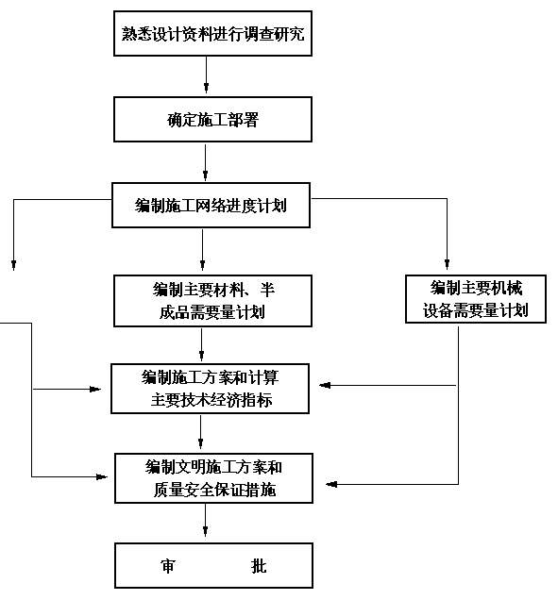
3、供水系统
本楼生活用水水源为城市自来水，施工用水为河渠清水送至施工现场，施工现场设蓄水池一座V=10m²。
3.1管道材料
①供水管道采用钢管相应管件连接。
②排水管道采用UPVC管，粘合剂粘接。
③UPVC管应设伸缩节，一、二层立管每层设一个伸缩节。
④UPVC管伸缩节设置位置应靠近水流汇合配件。
3、供暖系统
采暖室外计算温度14℃；办公室：18℃。
①采暖系统形式
本建筑采用上供下回同程式，由室外供热管网供给。
②散热器：
采用760型铸铁散热器。
散热器安装均为落地安装，散热器与管道的连接必须安装可拆装的连接件。
每组散热器末端均设φ手动跑风阀。
③管道安装及保温
a、采暖管道
采暖管道采用普通焊接钢管，一律要求焊接，不许丝扣连接。
b、敷设在地沟或吊顶内的管道，必须焊接，不允许丝扣连接。
c、采暖总立管及敷设在采暖房间内的管道需保温，保温材料采用岩棉管壳，厚度δ=30mm。
d、管道系统上阀门采用J11T-16型和J51T-16型截止阀。

第三章 项目经理部组成

3·1管理机构的设置
根据工程进度地、和质量总体要求，工程建立项目经理部，与项目生产负责、技术负责、后勤管理组成项目总施工领导层。
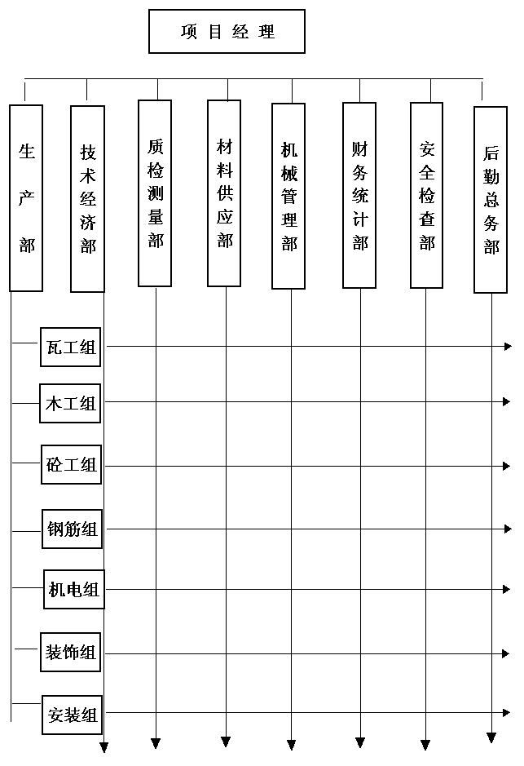

第四章 施工部署平面图
本工程为××市××（管理所）办公楼，工程质量要求高，工期紧，我公司将采取一系列新施工方法，强化安排调度，保质保量保工期创精品工程。根据工程特点及其规律，由公司下设处及所属项目部进行本工程的承揽施工任务。形式见项目部组成系统。
4.1施工计划部署
根据建设要求在20××年4月1日开工后，争取在20××年6月12日完成全部内容。
管理目标
A、质量目标：必须符合国家颁发的《建筑安装工程质量检验评定标准》的规定，创优良工程。
B、进度目标：工期为70天，保证在合同工期内提前竣工。
C、安全目标：在整个施工期间，无重大伤亡事故，年度轻伤率不超过1.5‰，安全防护检查达标80%以上，杜绝发生火灾。
D、文明施工控制目标：
公司组织文明施工检查得分率达到90%以上
4.2施工总平面图
4.2.1本工程施工场地宽畅，工程需用材料数量较大，品种较多，按主体施工要求和文明工地要求不分阶段进行一次性设计。
4.2.2施工用电供应
从场地南变压器供电网380V/220V架空引入总配电箱，从总配电箱接至各分配电箱，再分别引至机械闸刀箱。现场为避免影响施工，线路穿塑料管埋地敷设，枝状分布。

序 号 | 用电设备 | 台 数 | 功率  KW |  | K | CｏｓФ
1 | 龙门吊 | 1 | 7 |  | 0.65 | 0.7
2 | 砂浆机 | 1 | 3 |  | 0.7 | 0.7
3 | 电焊机 | 3 | 9 |  | 0.5 | 0.75
4 | 振动棒 | 8 | 1.1 |  | 0.6 | 0.75
5 | 平板振动器 | 4 | 1.5 |  | 0.6 | 0.75
6 | 夯土机 | 2 | 2.8 |  | 0.3 | 0.65
小计 |  | 24.4
Pｎ  P＝1.05（∑Kｎ ）  CｏSФ |  |  |  |  | P＝26KW
乘同时使用系数0.8 |  |  |  | 26KW×0.8＝20.8
加照明用电负荷8% |  |  |  | 20.8＋20.8×8%＝22.5 KW
在搅拌站、龙门吊、楼层设立3个分配电箱。按动力、照明供电办输电线路采用BX铜芯橡皮软线。线径根据电流选择，电流量选则：P=22.5KW具体如下表：
4.2.3为保证工程用水，施工用水在场地东侧河渠提供的供水干管接进10ｍ³的蓄水池，DN50工程供水干管沿场地四周布置。
4.2.4主体结构施工阶段
（1）混凝土采用配料机，垂直运输使用1台龙门吊，分别向各施工段各楼层输送。
（2）安装施工用地：为了满足结构施工段安装提前进入的需要，主要利用一层场地作为施工材料堆放、配制加工场地。
（3）施工用电：楼层施工用电，用电缆穿山墙PVC管引入每个楼层，每层设置一个配电盘。
（4）施工用水：施工场地用DN50钢管埋地暗敷，引至各楼层供水点。

第五章 施工进度计划及措施
本工程实际总施工70天，要求完成土建、安装工程项目。施工进度编制从全局出发，统筹安排给排水、采暖、消防、电气、照明、通信等专业分项工程施工顺序和工期计划。
根据工程特点和项目部技术装备，劳动力资源状况，拟在该工程中采取前期以主体结构为主导，后期以装饰工程为主导的程序，实行立体分层、平面单向流水作业的施工方法。
竖向电气管道安装工程可随主体结构从下至上单层跟进。
3.1主要分部分项计划安排
5.1.1主体工程
（1）大开挖到基础、地下室完工，工期为20天。
（2）主体完工20天。
5.1.2装饰工程
（1）室内装饰抹灰、楼地面施工随砌筑工程由下逐层跟进施工，采用平面立体分层施工，各工序紧密衔接。
（2）外墙装饰工程施工在主楼施工封顶后及时进行，确保比室内装修提前完成。采取分段立面同时流水施工，墙面基层、抹灰、安窗分层搭接，装饰工程共计划30天。
5.1.3安装工程
安装工程分三个阶段进行施工。即预期埋阶段、竖向安装阶段、全面安装阶段、全面安装阶段。
5.2控制进度计划措施
5.2.4主体施工时，在采取有效防护措施后，底层插入砌体工程施工、抹灰等装饰工程。
5.2.5强化项目管理，实行项目法施工。
5.3施工总进度计划（见施工网络进度计划）（图见下页）

第六章 施工方案

一、一般过程施工方案
1、工程测量
根据甲方提供的总平面图，以测量高程控制网。利用建筑红线点及C、A点，采用直角坐标法测设建筑物位置，定出轴线制点。高程控制根据甲方提供A、B、C采取闭合测放控制建筑物和高程。由于平面控制网是作为场地内所有建筑物准确定位和高程竖向控制的依据，精度必须满足建筑定位放线要求，控制桩均有混凝土加固及维护栏杆保护，并每月进行一次性全面复核，如有变动立即采取补桩。量距精度高于1/10000，测角精度＜20秒。为达到以上精度，仪器经过了计量检测合格后使用。
为了保证建筑物全高精度，从基础部分就准确地测设标高，误差控制在5㎜。地面以上的标高，主要是用钢尺沿建筑外墙四大角控制线4点竖直测量，并用水准仪校测由下面传递上来的各水平线。轴线主要通过线坠上移，并每两层进行一次经纬仪校正，测量偏差＜5㎜。
2、施工顺序
计划施工时分为以后浇带分为两个施工段，在施工段间组织流畅的流水作业。
2.1主体工程施工顺序示意图
基础 地下室 (一)层 (二)层
2.2外装饰工程施工顺序：
外抹灰从上至下进行装饰抹灰。
3、土方、基础工程
基槽采用机械大开挖，采用推土机向南侧推土，因土质为砂土，故基槽放坡系数为1：2，底角人工清理。
3.1机械挖土，并且按设计图纸要求挖至细砂层，距设计基底面留20厘米，以免超挖破坏基土持力层，预留用人工清底，并同时清理槽边。

3.2 6：4碎石砂垫层机械拌合，每层回填厚度为200㎜，±50㎜,16T十字碾压六遍压实。
3.3基础要求混凝土连续浇捣，设计强度等级为C25，浇捣方向，由东向西进行。配备1台插入式振捣器，派有丰富经验的技工负责监督振实和质量控制。
选用石子粒径20－40㎜，坍落度控制在3－5㎝，骨料含泥量＜2%、砂＜3%进行控制。
混凝土浇筑完成后，表面用铁锨、刮尺、木抹拍实、搓毛，收水后再二次用木抹搓平，12小时后用两层袋覆盖，以避免混凝土表面水蒸发、防止降温太快，造成体内温差太大，产生裂缝。
4、主体工程
以施工段组织流水施工，各班组相互配合，前工序尽快为后工序提供工作面，在不影响前工序的前提下，后一工序提前介入，交叉施加快进度。
4.1模板工程：基础模板采用工具式组合钢模板配合以少量木模墙板、柱、现浇板采用竹胶板，支模用50×100棱木。室内模板支撑用钢管架材和棱木支撑，室外采用双排钢管外架。
（1）模板安装与拆除：
放线及偏差调整：必须控制好建筑物各条轴线，层与层间不得有错动。
拆除模板时，松开对销螺栓、支撑杆，用撬棍上下均匀拨动，使其平行脱离基面，用吊绳放至基面。
（2）板模：采用钢模板，木龙骨搁栅＠300，配置三层周转施工。
（4）模板安装允许偏差执行现行国家规程及验评标准。
（5）模板拆除：梁侧模、柱模，浇灌24小时后，且在保证其表面棱角不因拆除模板而受损坏，方可拆除。
底模，在混凝土强度达到设计强度后，方可拆除。
模板应轻拆轻放，随拆随清，柱模、梁模、顶板模高度超过2M时，应传递下来，不准自由落地，乱撬乱敲.
(6)模板拆除后，模板连接件和支撑必须分类堆放，模板在每次使用后必须进行清理整形，铲除灰浆及残渣，清扫干净后，涂上脱模剂，归类堆放。模板每次使用后刷脱模剂。
4.2细部支模做法：
（1）现浇梁板支模：使用后钢支模，松木板作底板，梁板三面用电刨刨光（接触混凝土面，接触两侧模板面刨光），两侧钢模用钢带连接，用U型卡环同钢模一起固定。这样就防止了两侧钢模二变形，消除混凝土跑模现象。现浇板用钢支撑支设，40㎝间距，木棱木＠300十字网。根据标高位置，在木棱木上铺设竹胶板，增加现浇板的钢度，大于2㎜的缝隙用三合板条插，小钉补缝，小于2㎜的缝用胶带纸粘贴。
（2）柱支模：柱支模采用竹胶板支设，根据柱子的尺寸，配好模，在柱子的竖向位置用10㎝×10㎝的棱木固定三行，采用对拉螺栓杆Ф12拉紧，然后用角钢柱箍或短钢管四周紧箍，每50㎝固定一道，下面一道距地面25㎝等模板校正后，用水泥砂浆封好模板与现浇板接触处，以防柱子烂根、跑浆。
（3）梁式接头支模在梁头处，专制一批柱帽子，柱帽子接缝处用海绵条堵塞，柱中要方正，固定要好，以防柱子与梁接头跑模、漏浆、缩模。
（4）附图。
4.3钢筋工程
（1）柱及墙体钢筋制作长度为一层以上搭接长度，钢筋采用现场机械制作，钢筋连接楼梯、板采用绑扎连接，柱、大梁、基础等采用电弧压力焊接。
采用MH－36型电弧压力钢筋对焊机：
电源电压： 380V 50HZ
焊接电压： 25－45V
焊接电流： 200－700A
焊接钢筋直径： Ф14－Ф36㎜
焊接时间： 12S－40S
该焊机具有功效高、节省能源、节约钢筋、焊接质量好、降低工程成本，且改善了工人的劳动环境。焊接长度严格按照设计要求施工
（3）混凝土浇筑过程中，要保证混凝土保护层厚度及钢筋位置的正确性，不得踩踏钢筋，移动预留孔洞的原来位置，如发现偏差，应及时校正，特别重视板、雨蓬、挑沿结构、负弯矩钢筋的位置，指派专人照看。
（4）钢筋绑扎要求：
所有墙板、楼板靠近外围的两行钢筋的相交点用扎丝全部扎牢，其余部分梅花形绑扎。双向受力钢筋应进行不漏点绑扎。
梁的箍筋和主筋应道绑扎。
（5）现浇柱施工时，应参照建筑图预先留设连墙钢筋。
（6）钢筋的混凝土保护层厚度严格执行设计要求，采用方法来保证 保护层的尺寸。
（7）楼板钢筋的绑扎要进行弹线和挂线，按规矩进行。为保证楼板上层钢筋的正确位置，施工人员不得在已绑扎的钢筋上随意走动，并且用同直径作撑铁，上铺脚手板做行人通道。
4.4混凝土工程
混凝土的配合比根据现场材料送进行标准配合比输入配料，并严格控制坍落度在70－100㎜。
（1）采用现场搅拌站方式，搅拌机采用350L自落式搅拌机。
（1）混凝土浇灌前，所有标高，轴线尺寸，钢筋必须全部经过予检、互检、隐检合格后经监理人员检查合格后，方可进行混凝土浇筑施工。
（2）构造柱、柱根部，浇混凝土前先铺5－10厘米厚与混凝土配合比相同的水泥砂浆，然后进行混凝土的施工，该水泥砂浆必须用铁锹灌入模内浇灌混凝土时应分层浇灌振捣，每层厚度不超过60厘米，连续作业至顶部，如钢筋较密时用Ф30振捣棒。
（3）使用振捣器快插慢拨，插点均匀，移动距离一般不超过40厘米振捣。上一层时插入下一层混凝土5厘米。
（4）浇灌混凝土时，有各专业工人值日，出现钢筋、予埋件、予埋开孔的移位，及时校正，并检查模板是否有移位、跑模、混凝土是否漏浆等并及时修理。
（5）梁、柱采用插入式振捣器振捣，现浇板、雨蓬板采用平板振动器振捣。混凝土浇注12小时后进行浇水养护14天，气温过高时，对新浇混凝土用塑料布、草帘覆盖，避免过早失水造成强度降低和出现干缩裂缝。梁、板、楼梯施工缝留在中间1/3部位处，柱留在梁底5㎝处或伸入筋底部，并征得监理的同意。施工缝表面应垂直，不留斜槎且密实，继续施工时，应在施工缝处混凝土的强度达到1.2 MPA时方可进行。在浇筑前，对施工缝表面凿毛，刷去浮动石子，浇水湿润，再铺2㎝厚同标号水泥砂浆，使新旧混凝土结合紧密。
（6）混凝土同场浇筑制作三组自养试块。

4.5脚手架
主体结构施工时内架为活动钢管架，外脚手架采用单排钢管架，随主体上升逐层往上翻架。
4.6砌体砌筑：弹轴线――试摆混凝土――立皮数杆――拉准线――砌筑――50线――立木门窗框――管道、线盒安装
（1）准备工作：砌块进场，并具有出厂合格证及试验合格证；砌筑前12小时，砖浇水湿润，含水量控制在10－15%（水浸入砖四边15㎝）；发放砂浆配合比通知单，并经检查可以进行调制，并按规范要求按设计强度等级提高15%；上述工作经监理检验合格。
（2）砌体砌筑时，根据门窗洞的位置尺寸，进行确定组砌方法，并规定临时间断处，长度为2/3H。
（3）砌块在门窗洞口、梁底用实心砖砌体。施工洞等补砌体的施工工艺为：
（4）根据组砌方法进行排砖撂底（干摆砖）预计垂直灰缝及水平灰缝，灰缝控制在8－12㎜之间进行排砖。
（5）砌筑砂浆稠度控制在70－90㎜，并按多孔砖的含水率进行调整，即砖含水率在上限15%时，砂浆稠度为下限70㎜，反之砖含水率为10%时砂浆稠度为90㎜。
（6）砌筑砖砌体时，采用"三一"砌法，铺浆长度不超过500㎜，多孔砖的洞垂直 与受压面砌筑。砌筑要上跟线、下跟人、左右相邻要找平。
（7）砌体工程砌筑要求灰缝饱满，竖直灰缝采用碰头灰及灰浆灌缝。
（8）砌筑上层多孔砖时，要有挤压动作，增加砂浆进入层砖孔洞的深度，增加砌体的结合力和抗剪力。
（9）砌筑砌体时检验柱梁插筋位置，并进行调直、清污。
（10）墙内埋设的管线槽，应用切割后，在进行凿槽，以控制破坏尺寸，并用1：2水泥砂浆修补，填实，开凿大的用细石混凝土填实。
（11）小块砖均用切割机进行切割。
5、装饰工程
5.1内装修
内抹灰――管道试压――乳胶漆――局部吊顶――地面清理――贴地砖――安装门、窗――油漆、涂料、门窗玻璃、五金――灯具、洁具安装――调试――清理――交工。
5.2外装修
施工顺序
吊垂直、套方正、找规矩——挂立线、刷素浆——抹结合层——腻子两边——外墙涂料——一、二层花岗岩挂贴——窗口填泡沫条——打密封胶——擦洗门窗。
施工注意事项：
- 对整体墙面拉线做点，在建筑物四周和门窗洞口边用经纬仪打
垂直线拉直，从顶层开始用特制的大线锤（大于5kg）拉铁丝吊垂直。根据外墙平整情况决定抹灰厚度。竖面
- 以四周大角为基线控制，横向以楼层为水平基线交圈控制。
（3）根据设计图所弹窗洞口边角控制线，做为窗安装的定位线。
5.3防水工程
（1）基层应清洁平整无浮土且保持干燥。
（2）认真涂底层冷底子胶料，要求均匀，无漏涂。
（3）配制防水材料时，应严格遵照产品使用说明及操作工艺要求。
（4）卫生间等防水在施工前排出详细的施工工艺，严格按程序施工。
待防水层完成后，进行试水，蓄水24小时无渗漏为合格，可以验收。
（5）防水四周卷墙面150mm高，门口做出300mm宽，下水口做至水
口内，形成完整的防线。
（6）掌握好下水口标高与位置，在防水层施工前要认真检查核对，并
仔细堵好主管道四周的空隙。
（7）细石混凝土内掺水泥重10%的明矾石膨胀剂。
5.3.2屋面防水：屋面防水采用SBS4厚，施工时应注意以下几点：
（1）施工前制定详细的施工措施，并做好技术交底，严格按程序操作。
（2）找平层施工的好坏直接影响卷材铺贴质量，施工时必须重视，严
格控制找平层的平整及坡度，对转角及落水口的施工必须高度重视，并加强检查。
（3）刷基层涂料前，找平层必须保持平整、干净、干燥。
6、安装工程
6.1施工顺序
- 室外管网——竖井干管——楼层支管——分段试水、试压——
器具安装——总体试验。
- 坚持按由下至下，先暗管后明管，先竖井内立管，后竖井外管
道。并结合设计按低、高区划分、先低区，后高区的顺序，并按区段进行试水试压。合格后，结合土建进度最后进行卫生洁具的安装。
6.2管道安装
（1）、给排水、采暖、通风、消防、热水等立管，原则根据土建施工逐
层施工，雨水管安装随外墙装修穿插施工。
（2）、支管施工由土建、卫生间地面上预先弹出墨线，为支管安装提供
基准。
（3）洁具保护、配3层周转量的保护罩，随着洁具的镶接，逐层流转
保护，一直到镶接结束后为止。
（4）全部立管安装完成后按3/4管径做通球试验。
6.3电气工程
地下及管、架——竖井内管、槽、架——楼层管槽、架——配电箱、柜——穿线、放电缆、安装母线——照明灯具、器件——调整试验。
- 安装前期主体交叉进行，先地下，后主体，中期与粗装修同步
配合，后期与精装修配合并按系统进行调整试运。
- 电气安排的进度和质量取决于安装与土建如何密切配合施工。
- 墙身配置：墙身配管主要是针对开关盒、插座盒、电话盒，以
及分配电箱等镶接配管、盒，强度满足管盒标高要求，每个房间整齐划一，施工时采用水冷仪与水准管量定位方法。定位后埋好的管盒用铁丝或其他方法如以固定。
- 平层配管：平层预先在工具间内进行配管，并做好标记，分类
捆扎，敷设时按编号进行施工，以节省配管作业时间。
- 电线穿管工作在墙体抹灰后进行，粉刷完成后再进行开关和灯
具安装。采用临时电源分四路试运。配电间安装结束后，经供电局验收合格再全面供电运行。
- 防雷接地：结构施工时在钢筋绑扎工序中同时进行焊接成网，
并及时做好隐蔽前测试记录。

二、关键工序施工方案
1、土方开挖：推土机配装载机，根据测量高度至设计基底处或细纱层，
在此施工期要注意，随时观察坑壁的土质变化情况。及时采取有效基坑支护措施，保证施工顺利进行，挖的土置于坑边≮0.8米以外，堆高不得大于1.5米；当挖至距设计基底200mm左右时，推土机停止开挖，用人工开挖平整（包括修理边角等）。有关单位验收合格后可进入下步施工。
2、混凝土垫层：其关键在于控制配合比、标高。把标高高差控制在5mm内，
为了弹出基础线打好基础。可以通过在砂石垫层每10m2钉木桩并在模板上弹上5.6线控制。一定要准确，可在坑外2m处设置轴线控制桩，每根轴线控制一根以利于以后楼层放线工作顺利进行。混凝土垫层要一次性浇毕。
3、基础钢筋：根据弹出的线按设计图纸排版，尤其要保证柱的正确位
置，钢筋搭接（焊接）位置按设计、规范设置、受拉区，其接头在35d且≮500区段内不得超过25%，受压区不得超过50%，并且焊（搭接）接头距钢筋弯折处不小于钢筋直径的10倍，且不宜置于构件的最大弯矩处。梁柱及搭接处箍筋按规定严格加密。
保护层厚度可用垫块或钢筋头垫起钢筋，间距800—1000。
3、模板工程：
4、墙、柱模板：用竹胶板支设，必须予先调正模板，注意模板的拼缝
严密，小模板缝用胶带纸粘贴，大缝（大于3mm）用双面胶贴。支模高度大于3m时，必须在2000处设混凝土浇注孔，支模时必须检查其垂直度，效正无误固定后方可浇注，且必须有跑模时的有效解决措施。
5、混凝土工程：该基础鉴于其断面长，属大体积混凝土。
（1）原材料的选择
水泥：要有出厂合格证或进场试验报告，并应对其品种、标号民、包装、
出厂日期检查验收。
粗骨料以2—4cm为宜，砂子采用小保当大砂。
（2）混凝土配比，提前出配合比试验，根据配比报告单施工现场配制混凝土。
浇筑：混凝土浇注前，对模板内的杂物，钢筋上的油污，应清理干净，模板
缝隙，孔洞堵严，木模板应提浇水湿润，但不得积水。
在浇注柱子时，以不超过3米为倾落为自由高度，当超过3米时，应分
两次浇注或设置溜槽，在浇注前在柱根处先填30—50mm厚与混凝土同成分的水泥砂浆。基础混凝土属大体积混凝土分两次筑，以减少混凝土内产生的热量过大而很快发散，从而破坏混凝土。
在同一施工段内，混凝土应在初凝前一次浇毕，但因具体事由而不得停时，
应把施工缝留在受力最小部位，如柱可留在基础项面，梁应留在跨中1/3范围内。当在施工缝处浇筑混凝土时，应先清除松动石子，表面凿毛，冲洗干净后，铺以素水泥浆或与混凝土浆同成份的砂浆，再进行浇灌。
（5）混凝土振捣
振捣时间以混凝土表面呈现浮浆和混凝土沉落为限。用插入式振捣器时，应快进
慢拨，其间距不大于振动器作用，半径的1.5倍，并深入下层混凝土5cm，并应避免与钢筋、模板等碰撞，振捣好的混凝土要求表面分层抹面。（初凝前）
（6）混凝土的养护：新浇混凝土在浇毕后的12h，内应加以养护，未硬化的混凝土严
禁踩踏，支模或做其它工作等。养护时间不得小于7昼夜。
（7）混凝土的质量检查
在浇注地点取样，每台班至少检查2次，混凝土的搅拌时间内应随时检查其
质量情况，并每100m3抽查一组标养试块，二组自养同条件试块，不够100m3时，以每层、每台班分别至少抽查一组试块。

第七章 质量安全保证措施
7.1质量保证措施
7.1.1质量管理系统
建立由项目经理领导，技术负责人、生产负责人，质检员基层检查的三
级管理系统。形成一个横向从土建、安装到各项目施工队纵向从项目经理到生产作业班组的质量管理网络，项目经理代表公司对项目工程质量全面负责，对质量工作进行全面领导，是质量的第一责任者。技术负责人代表项目经理对质量工作进行全面管理，是质量第二责任者。
质量管理分工一览表、质量体系组成及其相互关系示意图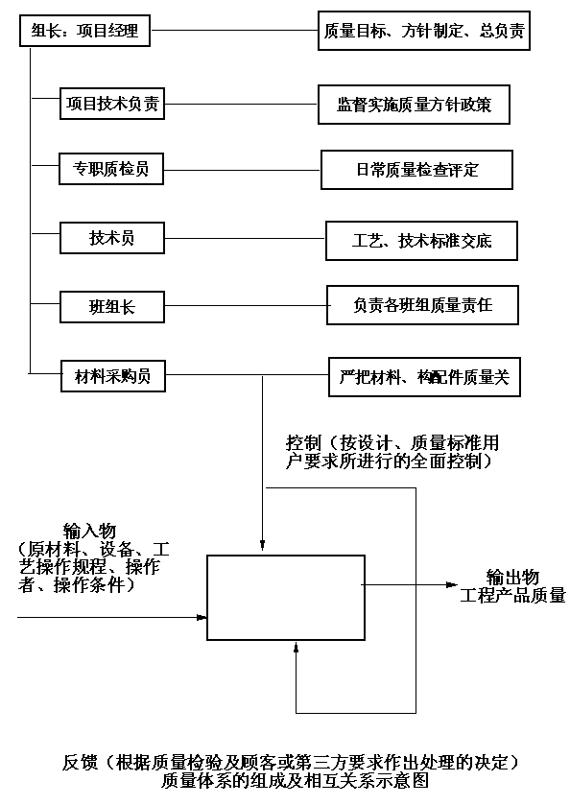
7.1.2施工准备过程的质量控制
7.1.2.1建立完善的可靠的质量保证体系和质量监督 检查网络，保证活
动正常，加强全员质量意识教育，树立“质量第一，用户第一，信誉第一”的思想，编制《质量计划》确保项目质量省优良标准。
7.1.2.2全面掌握严格执行国家颁布的施工规范验收规程，搞好图纸会审
和技术交底及技术培训工作，并建立技术考核制度。
7.1.2.3根据国家“建筑安装工程质量检验评定标准”做好分部工程，分
项工程的划分，确定检验单位级别。
7.1.2.4做好施工用工器具的准备工作，计量器具，测量仪器，检测仪表、
仪器类工具，要进行计量检测标定工作，严禁超检测试验期限使用。
7.1.2.5优化施工方案，采用先进的施工工艺、科学安排进度，合理调配
劳动力。
7.1.2.6合理选择施工机械，搞好维修保养工作，保持机械良好的状态。
7.1.3施工过程质量控制
7.1.3.1严格原材料的采购、保管检验和复检制度，所有进入工程的材料
必须有质量合格证，主要由质量监督站出具性能报告。
7.1.3.2加强现场计量管理工作，重点抓好现场混凝土、砂浆、搅拌机的计
量管理 。
7.1.3.3每周定期进行召开建设、设计、监理、施工单位等参加 的例会，
检查并解决一些较为重要的技术 、质量问题，并对一周来的工程质量作出评议，对下一步的质量提出建议与整改措施。
7.1.3.4严格质量检查验收，各班组在自检、互检基础上进行交接检查，
上道工序不合格决不允许 进行下道工序施工。
7.1.3.5隐蔽工程做好隐蔽、预检记录。质检员作好复检工作请甲方、监
理代表终检。
7.1.3.6在工期工序，测量放线、模板、钢筋、管道安装五个管理 点设
立管理小组，对工序、工程质量进行预控。
7.1.3.7各层主轴线必须用经纬仪投放，不准借用下层轴线或用线坠往
上引线，避免误差积累，每次放线坚持做好复检。
7.1.3.8装修及设备安装工程坚持预定标准、定样板、定工艺。所有装
修安装 工程统一配料，同一房间做到颜色尺寸一致各种类型的房间先做样板间，特殊及采用新材料的房间皆应编制工艺卡，放大样，做好交底，经甲方、设计单位及施工单位共同签字认可 ，装饰、安装施工时即以此样板间为质量标准。
7.1.3.9所有防水工程都必须做24小时蓄水试验。
7.1.3.10特殊工种坚持工持证上岗。
7.1.3.11电气预埋弱电系统的线盒依规范要求定位。
- 7.1.3.12给排水、暖通管道走向、留孔洞要与建筑图核对后定
位，以防差错。
7.1.4竣工的质量控制
7.1.4.1工程完工后，由项目部先组织进行初验，对所有存在问题进行整
改后再报监理单位、建设单位组织人员竣工验收和办理移交手续。
7.1.4.2做好工程技术资料档案工作，竣工图、质量验评资料、施工记
录、设计变更通知单，材料代用记录等技术资料按要求进行整理，要求及时、齐全、清晰、正确。竣工按建设单位要求装订成册，进行移交。
7.1.4.3工程在移交使用后一年内公司用经理部应组织有关人员进行质量回访工作，听取业主对工程质量的意见，如有由于施工原因造成的质量问题，协助业主进行处理，并进行必要的技术服务。
7.1.5成品保护措施
1、成品和半成品保护设专人负责，并订立成品保护奖罚条例 ，施工过
程中认真执行。
2、结构施工中，对成型的钢筋均应加以保护，严禁践踏，绑好的负弯
矩钢筋处浇筑混凝土前必须搭设马凳上铺脚手板。模板必须逐块进行检修，不得将模板从高处往下投掷。
3、对即将完成和已完成的房间要及时封闭，由专人负责看护，班组交
接时，要对成品登记，并办理交接手续。
4、严格按顺序施工，先上后下，先湿后干，先管道试压后吊顶，严格
防止流水。地面装修完工后，各工种的高凳、台钳等工具不允许再进入房间。最后油漆及安装灯具时，梯子脚步要包胶皮，进入人员必须穿软底鞋。
5、所有半成品存入应有保护措施，门窗用其小五金应分规格码放在库
房内。面砖、地砖要加橡胶垫板或原箱保护。各种卫生洁具要用聚板及木板做罩加以覆盖，本工程配3层保护罩周转使用。
6、门窗安装后接收时要逐樘验收，并请门窗施工单位及时镶玻璃并贴
保护塑料条。
7、镶贴瓷砖的墙柱棱角必须用带木框纤维板保护。地砖地面贴一层纸，
再铺锯沫保护。台阶上面架设木桥，以免损坏台阶。
7.1.6内部质量审核
为了确保质量体系有效运行，使质量体系涉及的各部门开展质量活动及
其结果符合规定要求。项目经理主要管理人员就不合格项采取纠正措施并付之实施验证、使工程质量隐患得到纠正和改进。
7.1.7.7质量记录
（1）质量记录是证实质量体系有效性和施工生产重量合格性的重要证
明。因此，质量记录必须真实，字迹清楚，内容完整，签字齐全，日期准确，具有可追溯性，格式、图表、装订应实行标准化执行《质量记录控制程序》。
（2）质量记录的重要内容
A、施工图设计变更通知单及图纸会审记录；
B、各种施工原材料、半成品、制成品出厂合格证；
C、测量放线、工程沉降观测记录；
D、隐蔽验证记录；
E、工序质量控制、验证和签证；
F、各种原材料进场复试报告；
G、混凝土（砂浆）抗压强试验报告；
H、钢材焊接试验报告；
I、不合格品（项）的处理、记录。
7.2安全技术措施
本项目的安全管理将在项目经理部的领导下按照GB/T19002标准，实行标准化、科学化管理，根据公司有关规定，结合工程实际特点，制订标准化管理措施。
7.2.1项目安全组织机构
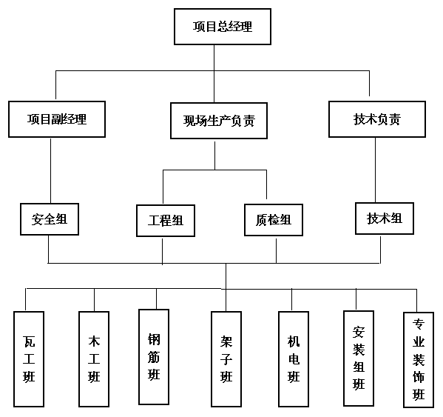
7.2.2对施工全过程的安全管理
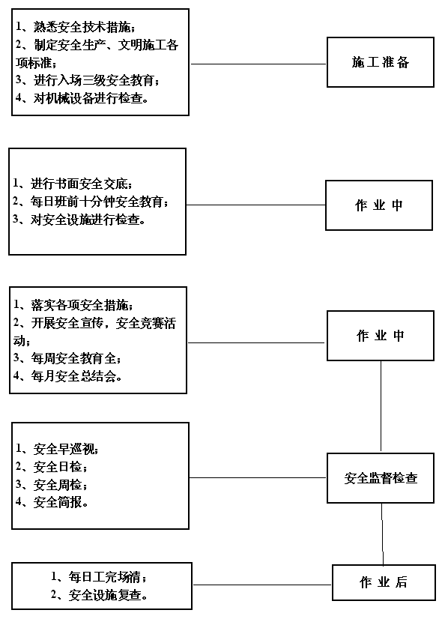
7.2.3对人、机、物不安全行为、状态的控制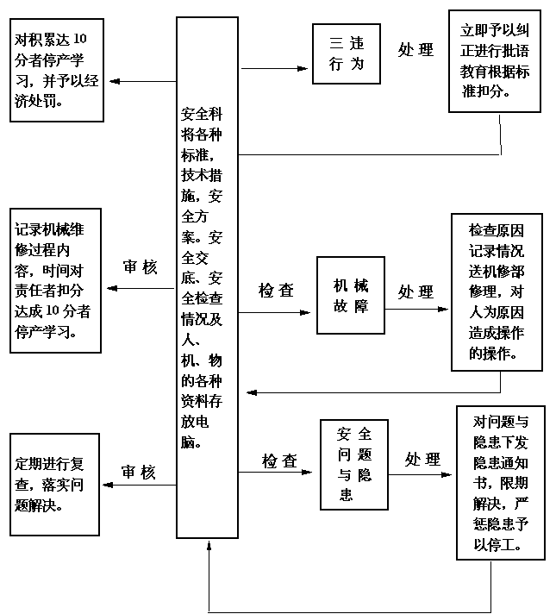
7.2.4安全管理实施方案
为保证安全生产，杜绝事故的发生，我们将采取下列预防措施。
安全防护技术措施详见专项方案
7.2.5消防保卫管理措施
现场成立消防组织，组建义务消防队，开展防火工作。对全员进行防火知识教育，经常开展防火安全宣传教育活动。针对办公区、施工区、材料区及生活区不同特点，按五五制的原则，在不同区域配备消防器材，对木工棚，料场等重点放火区标牌，重点监控，各总配电箱，分电箱配备1211专用灭火器材。对明火作业，电气焊作业当日须开取动火证，采取防火措施，易燃、易爆材料要专人管理，限期存放在现场。
7.2.6保卫措施
在现场大门口处设警卫室，昼夜派人值班，对出入人员和材料进行登记，并填写值班记录。各种贵重材料，小型工具每日回库，库门上销。夜间组织护场巡逻队，对整个施工现场巡视检查。

第八章 主要材料构配件计划
根据施工图预算书，编制材料构配件计划和运输计划。
8.1材料构配件计划
8.1.1主要材料钢筋、水泥、砖、石子、楼板等根据施工图预算，在进场
前以对各种规格、数量做出详细的材料分析服表，与甲方有关人员共同考察市场，进行采购，经质检部门验收后方可进入施工现场。
强化项目管理，对采购部门实行月旬计划报入制，随时检查材料备用量
及计划、采购、运输情况，使原材料按期到达工地，对易耗大宗的材料保证有七天供应量。
8.1.2材料构配件计划表
8.2运输计划
远程、大宗材料采用汽车运输方式，当地材料用拖拉机运至施工现场。

第九章 主要机械设备供应计划
9.1设备供应原则
(1)对使用率较低的机械设备采取租赁等方式，以降低工程成本。如：装
载机等。
(2)对运输车辆，尽量采取厂家供货方式，由供应方来组织运输工具，材
料到场验货，即可节约费用，又可降低材料损耗。如钢材、木材、水泥、砖、灰、砂、石等材料。

第十章 劳动安排
10.1管理人员配备情况
10.2劳动力需用量计划（图见下图）
10.3员工素质培养
根据总公司员工素质培养计划，组织本项目技术工人在工闲时，进行技
术教育及培训，在班前后进行技术规范、质量、安全、文明施工交底总结，组织员工外出参观、学习先进技术、新工艺等。
10.4社会劳动力、民工队的选择
选择社会信誉好、与我公司多年合作良好的社会技工参与工程建设，回
快工程进度；对社会劳力进场前进行考核选择。

第十一章 文明施工

11.1施工统一规划
我们通过开会、学习、讲座、办宣传栏，黑板报、标语等多种形式，深入宣传、动员，把创建文明工地活动变为职工的自觉行动。对在创建文明工地过程中涌现的好人好事要及时表彰、奖励，对不良行为要及时进行处罚，以利于文明工地的创建。
11.2目标制定
项目部决定把该工程建成一个省级文明工地。
11.2.1组织健全
成立以项目经理为首，技术负责和生产队长分片负责，专职质检员、安
全员专项监督，各班组长具体分工负责形成上下阶梯组织，健全质安保证体系，落实文明工地管理责任。
11.2.2健全各项管理制度
根据公司里的经营管理制度，项目部要建立健全施工管理、安全技术管
理，质量管理和治安处罚管理制度。
11.2.3施工现场管理措施
11.2.4现场东、西、南、北四周砌筑围墙，北侧靠临时道路设置5米大
门，大门上侧悬挂企业徽标，两侧悬挂工程标牌，“六牌一图”上墙。
11.2.5现场内设置一条运料主路，，主道路采用灰土垫层10素混凝土面
层，宽4.0米，辅路面采用灰土垫层上铺侧砖宽3.0米，主辅路从中心向两侧修建排水坡，由主排水沟自中向东西两方向排水。现场划分为办公区、生产区、办公区实行封闭管理，各责任区树立统一标牌，注明责任人，签订现场管理责任书，实行奖罚分明的目标管理。
11.2.6对现场材料按照平面图统一存放，要求砖成丁，砖石成方，钢木
材分类整齐码放，原材、半成品分别放置，并悬挂明显的规格、数量标志牌。
11.2.7施工垃圾及时清运，每日工完清场并每日填写清运记录。
11.2.8施工现场管理控制
11.3主要分部分项抽查
1、已完分部分项随时抽查，每项必须合格，优良率达到60%以上。
2、走优质兴业道路，靠优质高效和良好的事后服务树立新形象。要
切实健全项质量管理制度，明确目标责任到人，从原材料的采购，保管到使用，要从管理人员到施工操作人员要层层把质量关，抓好交底检查，验收坚持“三检”，健全各项保证资料，施工人员要严格按规范作业，上道工序不好不转入下道工序，工完成的分部（分项）工程必须达到优良。
11.5料具管理措施
11.5.1实行限额领料，减少损耗，降低成本。
11.5.2建立机械设备维修保养档案，每月对各种机械进行一次统一检
修，上油保养，同机械操作人订立操作、保养责任书，保证机械良好运行。实行出门制度，材料进场须持工长、材料员签字的材料清单，项目经理部每月汇总查对，废旧材料员负责回收，充分利用。料区、库房内各种材料分类码放整齐，各种油料专库存放，材料台账记录真实明白。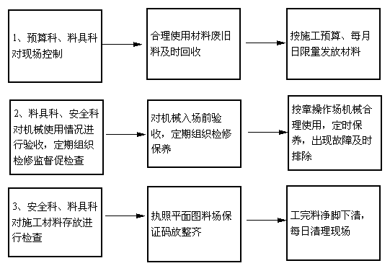
七、11.6办公生活设施整洁
11.6.1办公室干净卫生，墙面涂料、地面硬化，桌椅齐全完好。
11.6.2职工宿舍、门窗及净高在2.2米以上，室外整洁，一人一床，一
灯一线，有健全的管理，住宿人员名单由各项目工长负责落实。住宿人员应自觉维护集体卫生，每日有值日清扫卫生人员，违者处以罚款。
11.6.3食堂应干净，符合防疫标准。
（1）炊事人员应有健康证，并做定期的体检。
（2）锅台处应用瓷砖镶贴，便于清理。
（3）生熟食品分类储存，备有冰箱和普通消毒设备，每日有保证职工
所需营养的菜单。
（4）有防“四害”措施。
（5）现场生活用水应充足，饮用水为开水并设立饮水台。
11.7环境保护管理措施
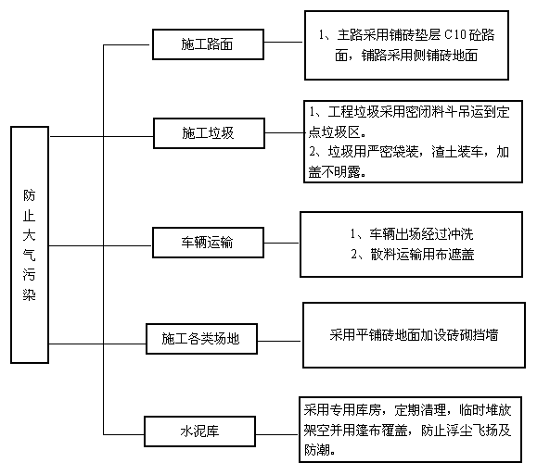
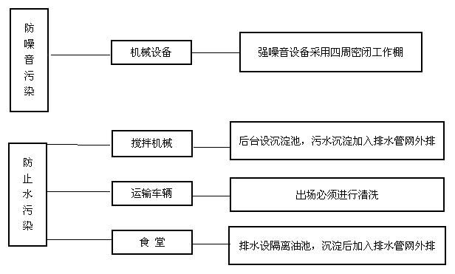
11.8环卫卫生措施
（1）施工区、料区要细分卫生责任区，责任到人，签订卫生奖罚制度。
（2）办公区指派专人负责区域的卫生管理，保证窗明几净。
（3）生活区采用砖砌房，项目部设一名专职管理员，订立卫生管理制
度，严格进行卫生管理。
（4）宿舍每间宿舍一名负责人，负责组织每日对宿舍的清扫。
（5）食堂两证齐全，伙房采用瓷砖内墙，水泥地面，炊具干净，卫生，
严格食品卫生管理制度。
（6）厕所内外抹灰，内设涂料措施，专人管理，专人清扫，施工现场
有专人管理，每日清扫。
11.9工地有良好的文明氛围
对现场职工、民工及时定期进行文明教育、法制教育、安全防火教育和
组织经常性学习，由项目经理召集安全员作好记录。
11.9.1治安防火措施
同相关单位签订治安、防火协议，配置消防设备，落实到各班级，各具
体人员。
11.9.2文明施工
各工种要有创文明施工措施。进入工地应讲文明、讲卫生，遵守工地卫
生规定，用文明语言，不赤身光脚，穿拖鞋进入作业区。
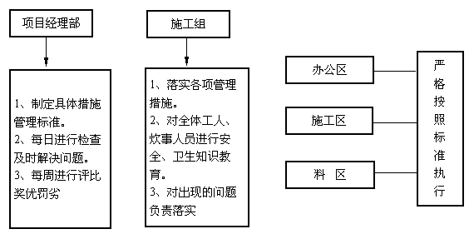
为使整个现场规范化，统一化，本项目部实行由项目经理统一领导各施工组的施工现场文明安全管理，则经理部贫富员负责现场文明的直接领导，将制订出统一标准，规定，措施及落实方法，各项目部开展实施，安全员对整个现场予以安全监督与检查，每周组织专题会讲评，同时开展竞赛，每月组织一次联合检查，按八项管理予以评分，对优秀予以表扬，落后者予以批评，在竣工后累积计分情况优罚劣，以现场文明安全管理。

